Wniosek o podjęcie uchwały nr 116/2016

Autor projektu uchwały
Przewodnicząca Komisji WiO – Mirosława Kwatek-Hoffmann

Projekt uchwały:
ZG PTT przyjmuje i zatwierdza:
- ofertę Mennicy Królewskiej na wykonanie ODZNAKI PTT zał. nr 1
koszt ODZNAKI za 1 szt. – 17,22 zł
etui za 1 szt. - 11,00 zł
- ofertę Mennicy Królewskiej na wykonanie PRZYPINKI (miniaturki odznaki) zał. nr 2
koszt PRZYPINKI za 1 szt. - 11,57 zł
- ofertę i projekt GLASSO Wrocław na wykonanie STATUETKI PTT zał. nr 3
koszt STATUETKI za 1 szt. – 84,00 zł
koszt etui za 1 szt. – 24,40 zł
Uchwała wchodzi w życie z dniem podjęcia i podlega opublikowaniu na stronie www.taniec.pl.
oraz na stronach internetowych okręgów PTT

Uzasadnienie:
Wymienione wyżej oferty były przedmiotem dyskusji w gronie członków ZG,
w wyniku której większość wskazała wybór zał. 1-3 jako tych, które należy zlecić
do wykonania.

Konsultacja (Prezes / Wiceprezes ZG PTT)
Wiceprezes ZG PTT – Paweł de Pourbaix

Załączniki:
Zał. nr 1 – ODZNAKA PTT tłoczona - wzór Zał. nr 2 – PRZYPINKA PTT tłoczona - wzór
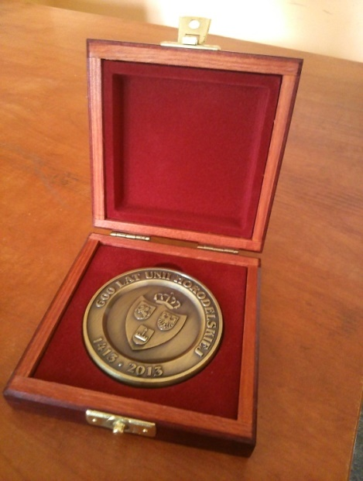

Zał. nr 3 – STATUETKA PTT

